**第7课 全球联系的初步建立与世界格局的演变·学习指南**

**【学习目标】**

1、参照课本，清晰罗列全球物种大交换在人口迁移、物种交流与病原体传 播的基本史实。运用唯物史观辩证看待跨区域大范围的物种大交换对于人类历史发展的双重作用。

2.结合地图，能够用自己的话说出大西洋贸易（“三角贸易”）、太平洋贸易与印度洋贸易所涉及的流通商品与交往国家，加深自身历史学习的时空观念。

3.根据史料，概括殖民扩张的背景、主要国家、方式手段等基本史实，提高自主进行史料实证的能力。在此基础上，小组讨论殖民扩张对于殖民地国家、殖民国家与世界的三方影响，培养多角度参与历史解释的学习观念。

4.通过中西历史走向的差异比较，联系如今我国的海洋强国战略，树立包容开放的文明观与世界观。

重点：殖民扩张对于殖民地国家、殖民国家、世界体系带来的历史意义；

难点：“商业革命”与“价格革命”，。

**【学习要点】**

**一、人口迁移与物种交换**

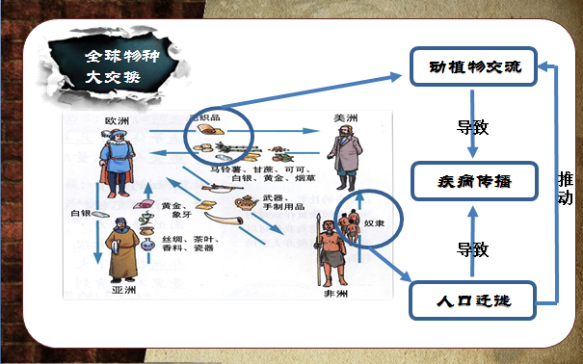

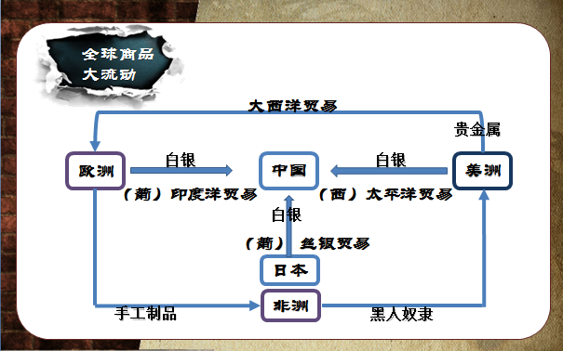升华：人口、动植物以及病原体跨区域大范围的传播和交流，改变了世界的人文地理格局和自然环境状态。

**二、商品的世界性流动**

升华：商品的世界性流动，促进了世界市场的初步建立。世界市场，是世界范围的商品交换和商品流通，是通过商品交换把各国市场紧密联系起来的总体。

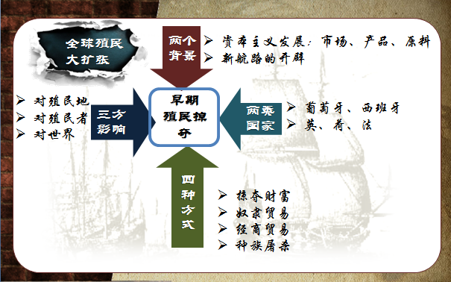**三、早期殖民扩张**

升华：早期殖民扩张 早期殖民扩：瓜分世界而开始、新兴大国的崛起、世界格局的演变

总结：14—17世纪，被历史学家称为“发现的时代”，即“人被发现”和“世界被发现”，其中 “世界被发现”主要就是指新航路的开辟，新航路的开辟建立了全球交通、促成了全球联系、开阔了全球视野。世界各地人口的迁移和动植物的交流，改变了世界的人文地理格局和自然环境状态。三大洋贸易使商品实现了世界范围内的流动，世界市场由此初步形成；殖民扩张打破了原本相对平衡的多元文明格局，西欧开始成为世界的领跑者……这种经济层面的领跑也一定程度上奠定了其思想层面的领先。

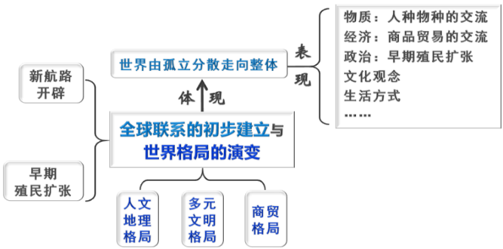**【知识体系】**

**【问题探究】**

**探究一：人口迁移与物种交换**

1、冲突与合作构成了人类社会发展的双重奏。阅读材料，回答问题。

**材料一** 印第安人在病床上死于欧亚大陆的病菌的，要比在战场上死于欧洲人的枪炮和刀剑下的多得多。这些病菌杀死了大多数印第安人和他们的领袖，消磨了幸存者的士气，从而削弱了对欧洲人的抵抗。

——摘自[美]贾雷德·戴蒙德《枪炮、病菌与钢铁：人类社会的命运》

**材料二**  到18世纪的后一段时期，规模巨大的洲际贸易已在历史上首次发展起来……大西洋贸易的规模尤为巨大，因为美洲大陆的种植园先生产了大量烟草和蔗糖，后来又生产了大量咖啡、棉花及其他商品，在欧洲出售。这种种植园实行单一经营，从而导致了繁荣一时的三角贸易：欧洲的朗姆酒、布匹、枪炮及其他金属制品被运到非洲，非洲的奴隶被运到美洲，美洲的蔗糖、烟草和金银被运到非洲。

——摘自[美]斯塔夫里阿诺斯《全球通史》

(1)根据材料一，指出与“印第安人”名称由来相关的历史事件。结合所学，概括说明欧亚大陆的病菌被带到美洲大陆的后果。

(2)亚当斯密认为“拥有美洲殖民地且能直接与东印度进行贸易的国家享受着这一巨大的贸易的全部荣耀与光辉”。根据材料一、二，结合所学，指出洲际贸易发展起来的政策因素并谈谈欧洲的扩张对人类命运的影响。

【答案】

(1)哥伦布发现美洲大陆 印第安人大批死亡，美洲文明被破坏，间接引起了黑奴贸易.

(2)殖民扩张政策、重商主义。一方面加速了欧洲资本的原始积累，另一方面加剧了殖民地的贫困和落后，迫使这些地区相继卷入了世界近代化的进程。

**探究二：商品的世界性流动**

2、新航路开辟后，世界各主要大洲之间建立了直接的商业联系，世界经济开始联为一个整体。

材料一 《16、17世纪各大洲之间商品与物资流向示意图》

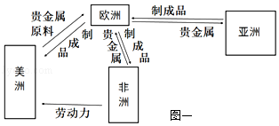

——改编自（意）乔吉奥•列略《棉的全球史》

（1）依据图一并结合所学，说明16、17世纪贵金属的流动情况及其对欧洲、亚洲的影响。

**材料二** 到19世纪初时，由英国、印度、中国构成的三角贸易体系已经成形。英国需要来自中国的茶叶，但遗憾的是，中国希望英国提供的东西，除了白银以外几乎没有了。为了防止英国的白银供应大量流失，英国需要某种能够卖给中国、换取购买中国商品所需现金的东西，答案就是印度的鸦片。集中于印度的英国商人可以将鸦片卖给中国，用得来的银条购买中国的茶叶，再将它在英国销售，得到批量生产的纺织品，拿到印度市场上出售，而印度棉花也被大量运至英国。

——摘编自（美）戴尔•科普兰《经济相互依赖与战争》等

（2）依据材料二，绘制“英﹣印﹣中”贸易中商品及流向示意图，并分别简述这种贸易对中国、印度的经济危害。

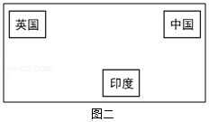

【答案】

（1）欧洲殖民者从非洲、美洲掠夺了大量金银。

影响：随着金银大量流入欧洲，引发价格革命，加速了封建制度解体，推动了资本原始积累，促进了欧洲的资本主义发展；欧洲人用白银购买亚洲商品，白银的大量流入，刺激了亚洲商品经济发展。

（2）示例：

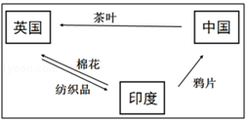

经济危害：导致中国白银大量外流，造成政府的财政危机。印度沦为英国的商品市场和原料产地。

**探究三：早期的殖民扩张**

3、阅读材料回答问题

**材料一** 荷兰……经营殖民地的历史，“展示出一幅背信弃义、贿赂、残杀和卑鄙行为的绝妙图画。”

——《马恩全集》第23卷

**材料二** 资本来到人间，从头到脚，每个毛孔都滴着血和肮脏的东西。

——马克思《资本论》

**材料三** 曾以制造业闻名于世的印度城市遭到这样的衰落决不是英国统治的最坏的结果。不列颠的蒸汽和不列颠的科学在印度斯坦全境把农业和手工业的结合彻底摧毁了。

——《马恩选集》第2卷

（1）从材料一、材料二中你认识到殖民主义有哪些“恶”？

（2）材料三马克思恩格斯认为英国的殖民扩张对印度社会产生了什么影响？

（3）殖民主义的“恶”又有何历史作用？

【答案】

（1）殖民主义的“恶”——“背信弃义、贿赂、残杀和卑鄙行为”、“血和肮脏的东西”概括为贸易垄断、抢掠财物、灭绝种族、贩卖黑奴。

（2）摧毁了印度的农业文明，为资本主义的发展开辟道路。

（3）开辟了新旧大陆之间、东西方之间经济、文化和人种的联系；促进世界市场的形成；加速了西欧资本的原始积累；客观上促进了资本主义在世界的扩张）

新航路：有人说它是世界市场联系之路，有人说它是人类文明交流之路，也有人认为它是人类思想震撼之路，以及殖民掠夺之路。

**【课外拓展】**

**[查阅资料，自主探究]** 欧洲新航路的开辟，对人类历史进程产生了重大影响，人类由此从各民族分散孤立地发展开始走向整体世界。而中国明朝时的郑和下西洋比欧洲航海家开辟新航路要早半个多世纪，为什么没有产生如此巨大的影响？

【参考答案】

郑和下西洋宣扬了国威,促进了与亚非国家的友好往来，但这是封建制度下的政治行为和不计经济效益的贡赐贸易，损耗重大，不利于国家的发展，对国家造成重大损耗。而西方新航路的开辟为新兴资产阶级开辟了新的活动场所，促进了资本主义的迅猛发展，加强了世界各地的联系。

【**拓展性资源**】推荐书目：

《全球通史1500年以后的世界》（美）斯塔夫里阿诺斯

《地理大发现研究》（15—17世纪）张剑著 （商务印书馆）

《哥伦布传》（美）塞.埃.莫里斯

观看纪录片：《大国崛起》之海洋时代

参考网站：[**www.historg.com.cn**](http://www.historg.com.cn) 历史在线

[**www.cgcnet.com/historg**](http://www.cgcnet.com/historg) 中青网.史海泛舟